新 书 推 荐
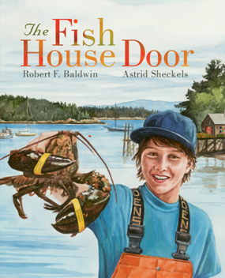
中文书名：《肖恩家的彩绘门》
英文书名：The Fish House Door
作 者：Robert F. Baldwin
绘 者：Astrid Sheckels
出 版 社：Islandport Press
代理公司：ANA
出版日期：2010年8月1日
页 数：36页
类 型：3-5岁儿童绘本

内容简介：

本书获奖记录：
2011年度，缅因州文学奖之儿童图书奖（缅因州文学奖每年由缅因州作家和出版社联盟负责评比及颁发）
2010年度，月光奖金奖，最佳图画书（月光奖由密歇根图书营销公司Jerrkins集团创办，旨在褒奖那些典范性的儿童图书及其作者、插画家和出版商）。

肖恩是个小男孩，十岁左右的他可以帮助劳苦了一早上的捕虾人爸爸掌舵回港。这一天他看见码头上自家的鱼棚前面有个人呆呆地看着那扇老旧的铰链木门，就想着这可能是个刚从城里来的新鲜观光客吧。靠岸之后，原来这是一位过来买新鲜龙虾的画廊老板，虽然回廊老板奇奇怪怪地念叨了一句“这门真漂亮”，但父子两人更在意的是这个外乡人没怎么还价就买走了两只大龙虾。回家之后，父子俩跟妈妈说起这事儿，妈妈只是说最好那个人再来多买几只龙虾好支付不断寄来的账单。第二天早上，父子回到鱼棚都感觉怪怪的，打算休息一天，顺便给那些褪色的浮标上好新漆。他们习惯性地把用完的漆刷在门上蹭干净，洒下来的阳光让他们发现那扇满是红白色油漆印迹的门上还有蓝白色、棕白色、以及随手刻画的记号构成了层次丰富的衬底，原来他们的父辈们像他们现在做的一样，劳作之后会随手在门上蹭干净刷子上的油漆或者涂抹些记账符号。……后来，那位画廊老板居然愿意出一千美金，乃至两千美金，购买这幅木门油画，父子俩最终卖了吗？

这是罗伯特取材于缅因州的一个真实故事，故事打动人的地方在于它提醒我们过去的传统是我们不可分割的一部分，这种传统不仅记录了过去，更构成了我们走向未来的基石。作为儿童图画书而言，这本书的情感深度令人敬佩：它不仅仅尝试展现了父子家人之间的那种平静如水、相濡以沫的厚重情感，更在这个纷繁芜杂的世界里重新定义了什么是生活价值、什么是生命之美。

阿斯特丽德的插画也令人拍案叫绝，她用水彩创造了接近于实际照片的效果，画面真实而有穿透力，人物的表情动作细致入微，生动而决不呆板，甚至衣服上的每一缕褶皱、光线造就的每一团阴影、木材上的每一条纹理，都刻画得跃然纸上，这种极度的真实感与故事的真实性相得益彰，这样的真实性自然而然地带来了沛沛然不可挡的震撼力。我们希望这个故事能把浮躁的人们拉回到现实中，珍视身边那些可能会被他们无意中视而不见的生命真谛。

内文图画：

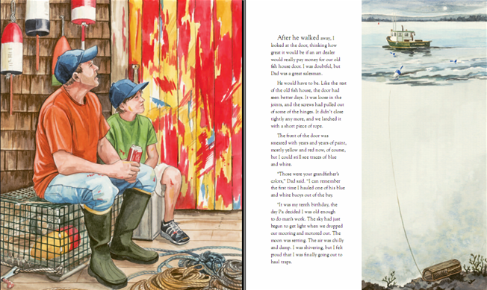

作者简介：

罗伯特·鲍德温(Robert F. Baldwin)，1934年生于美国维吉尼亚州诺福克，曾居住于维吉尼亚州、北卡罗来纳州、马萨诸塞州、罗得岛州，并最终与妻子安娜贝尔定居于缅因州的纽卡斯尔——正是在这里他第一次听到这个鱼棚彩绘门的故事。罗伯特是一位现代行吟诗人，他一路弹唱着班卓琴，一路收集并讲述着行走路上的故事。他笔下的文字和讲述的故事关乎那片大海、那群靠海吃海的人、还有那些海里生海里长的万事万物。他写的儿童图画书包括《New England Whaler》、《This is the Sea That Feeds Us》及《Cities Through Time: Beijing》等。

阿斯特丽德·谢克尔斯(Astrid Sheckels)，美国马萨诸塞州人，她一直成长于哈特菲尔德这个农业小镇，现居于格林菲尔德。阿斯特丽德从小到大都和故事在一起：小时候是爷爷、爸爸给她讲故事，长大了是她自己给别人讲故事，只不过她更喜欢用画笔赋予那些故事以生命力和空间感。阿斯特丽德一直都接受着家庭关于艺术的熏陶和一对一的家教艺术教育，并正式毕业于格林菲尔德社区大学的艺术系。她是西马萨诸塞州插画家行会的会员，也是美国童书作家与插画家协会的成员。阿斯特丽德因其艺术作品而多次获奖，其中包括2003年的阿奇博尔德·麦克利什艺术奖和2004年的美第奇奖。阿斯特丽德负责插画的其他作品包括：《The Scallop Chrismas》（2009年）、《Hope Somewhere in America》（2012年）及《Horse Diaries》系列中的第8本和第9本等。阿斯特丽德自创自画的第一本儿童图画书是《Nic and Nellie（尼可和内莉）》(2013年）。

谢谢您的阅读！
请将回馈信息发至：胡玉婷（Ting Hu）
安德鲁﹒纳伯格联合国际有限公司北京代表处
北京市海淀区中关村大街甲59号中国人民大学文化大厦1705室, 邮编：100872
电 话：010-82449325
传 真：010-82504200
Email：ting@nurnberg.com.cn
网 站：Http://www.nurnberg.com.cn

